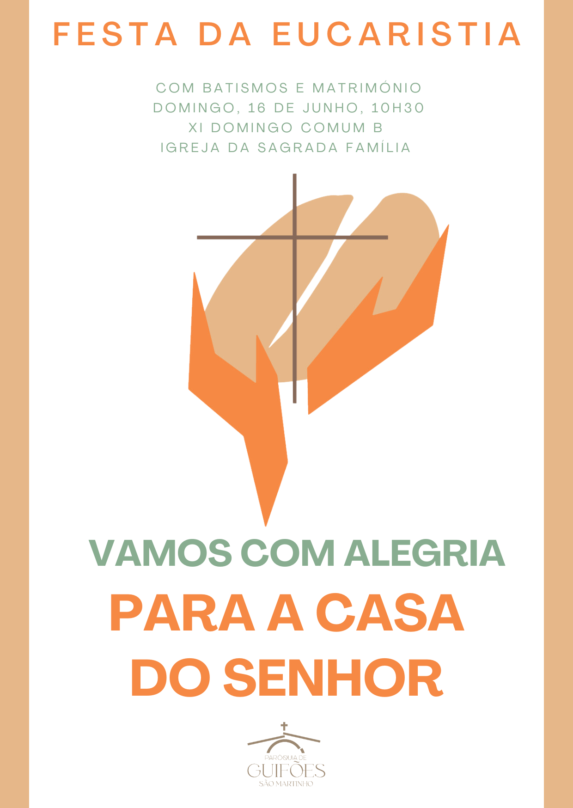
Boas-vindas | Acolhimento

Monitor (antes da Procissão de entrada): Bom dia. Sejam todos muito bem-vindos. Que feliz é este encontro de irmãos e irmãs, para celebrarmos juntos a Eucaristia, como uma só família, à volta da mesa da Eucaristia.

A porta de entrada nesta Casa é o Batismo, pelo qual somos mergulhados na corrente do amor divino do Pai, do Filho e do Espírito Santo. Hoje serão batizados também três crianças catecúmenas. E porque “Jesus bate à porta da família, para partilhar com ela a Ceia Eucarística, sacramento da Nova Aliança” (AL 318), celebrarão o Matrimónio, diante da Igreja, os pais de uma criança deste primeiro grupo. São 19 crianças, que acolhemos nesta Festa da Primeira Comunhão. A participação plena na Eucaristia, através da comunhão eucarística, aperfeiçoa em nós a vida nova que recebemos no Batismo. Somos todos batizados em ordem à Eucaristia.

Acolhamos, pois, em festa todos estes que vão ser batizados, o casal que vai celebrar o matrimónio e os meninas e meninas que vão comungar, pela primeira vez, o dom do Corpo e do Sangue do Senhor.

Pedimos aos fiéis que não chamem a atenção da vossa presença sobre as crianças. Desliguem os telemóveis ou coloquem-nos em modo de silêncio. Não fotografem nem filmem, porque há quem o faça por vós, em nome de todos. Acolhamos com alegria todas as crianças, os pais, os padrinhos, avós, familiares e amigos. Procuremos todos participar, com todo o coração, toda a nossa mente e todos os nossos sentidos, para vivermos intensamente este encontro com o Senhor.

De pé, voltemo-nos para a porta de entrada, de onde tem início a Procissão.
I. RITOS INICIAIS

Procissão de entrada: Crianças (e casal Domingos e Sandra) integram a Procissão. Pais e padrinhos estão já nos seus lugares.

Cântico de Entrada: Vamos aclamar o Senhor, entre cantos de alegria. Vamos aclamar o Senhor, celebrar o nosso Deus! (ou outro)

Saudação Inicial

P. Este é um belo dia, um belo domingo, o dia do Senhor. Em cada domingo, nós celebramos a Páscoa semanal, a Páscoa de Cristo, o grão de trigo lançado à terra, que morreu e deu muito fruto. Em cada domingo, reconhecemos a presença de Jesus, morto e ressuscitado, que nos reúne nesta casa, que nos explica o sentido das Escrituras e nos reparte o pão da vida. Hoje celebramos os frutos desta sementeira do Evangelho com o batismo de três catecúmenos, o matrimónio dos pais de uma catecúmena e a Festa da Eucaristia de um dos grupos do 3.º ano de catequese.

Catequista: Pela primeira vez, estas 19 crianças, 16 batizadas e 3 a batizar hoje mesmo, sentam-se à mesa da Eucaristia, onde se alimenta e sustenta a nossa vida batismal. Na Eucaristia, descobrimos, no Pão consagrado da Eucaristia, uma presença de Amor, que é Pão para o nosso caminho iniciado no Batismo. Fomos desafiados pelo Congresso Eucarístico Nacional a reconhecer Jesus ao partir do Pão e a partilhar o pão, para alimentar a esperança!

P. Por tudo isto, dêmos glória a Deus!
Hino do Glória: Cântico oficial | Ou outro: Glória a Deus na imensidão e paz na terra ao homem nosso irmão (bis).

Oração Coleta

II. LITURGIA DA PALAVRA

Catequista: Sentamo-nos e abeiramo-nos agora da mesa da Palavra. Escutemos atentamente a Palavra de Deus, que se compara a uma Semente, lançada à terra: a terra produz por si, primeiro a planta, depois a espiga, por fim o trigo maduro na espiga. Jesus é esse trigo, que se faz Pão da Vida por nós na mesa da Eucaristia.

1.ª leitura – forma mais breve

Leitura da profecia de Ezequiel

Eis o que diz o Senhor Deus:

«Eu próprio arrancarei um ramo novo

e vou plantá-lo num monte muito alto.

Ele lançará ramos e dará frutos

e tornar-se-á um cedro majestoso.

E todas as árvores do campo

hão de saber que Eu sou o Senhor;

humilho a árvore elevada

e elevo a árvore modesta,

faço secar a árvore verde

e reverdeço a árvore seca.

Eu, o Senhor, digo e faço».

Palavra do Senhor.

R. Graças a Deus!

Salmo Responsorial: Refrão: É bom louvar-Vos, Senhor.

2.ª leitura – forma mais breve

Leitura da Segunda Epístola do apóstolo S. Paulo aos Coríntios

Irmãos:

Nós estamos

sempre cheios de confiança,

pois caminhamos à luz da fé

e não da visão clara.

E com esta confiança,

empenhamo-nos em ser agradáveis ao Senhor,

quer continuemos a habitar no corpo,

quer tenhamos de sair dele.

Palavra do Senhor.

Aclamação ao Evangelho: Aleluia. Aleluia. Aleluia. Aleluia. Jesus vai falar. Eu vou escutar e guardar no coração! (bis) Aleluia. (ou outro)

Evangelho: Mc 4, 26-34

Homilia
III. RITO DO MATRIMÓNIO
Domingos José Castro Moça e Sandra da Silva de Jesus

P. Diante da Igreja, vou, pois, interrogar-vos sobre as vossas disposições. Domingos José e Sandra de Jesus, viestes aqui para celebrar o vosso Matrimónio. É de vossa livre vontade e de todo o coração que pretendeis fazê-lo?
Domingos José e Sandra de Jesus: É, sim.

P. Vós que seguis o caminho do Matrimónio, estais decididos a amar-vos e a respeitar-vos, ao longo de toda a vossa vida?
Domingos José e Sandra de Jesus: Estou sim.

P. Estais dispostos a receber amorosamente os filhos como dom de Deus e educá-los segundo a lei de Cristo e da sua Igreja?
Domingos José e Sandra de Jesus: Estou sim.

P. Uma vez que é vosso propósito contrair o santo Matrimónio, uni as mãos direitas e manifestai o vosso consentimento na presença de Deus e da sua Igreja.

Domingos José: Eu, Domingos José, recebo-te por minha esposa a ti, Sandra de Jesus e prometo ser-te fiel, amar-te e respeitar-te, na alegria e na tristeza, na saúde e na doença, todos os dias da nossa vida.

Sandra de Jesus: Eu, Sandra de Jesus, recebo-te por meu esposo, a ti, Domingos José, e prometo ser-te fiel, amar-te e respeitar-te, na alegria e na tristeza, na saúde e na doença, todos os dias da nossa vida.

P. O Deus de Abraão, o Deus de Isaac, o Deus de Jacob, o Deus que uniu os nossos primeiros pais no paraíso, confirme e abençoe + em Cristo o consentimento que manifestastes perante a Sua Igreja, para que o homem não separe o que Deus uniu. Bendigamos ao Senhor!
Todos: Graças a Deus.

P. Derramai, Senhor, a vossa bênção sobre estas alianças, que abençoamos em vosso nome, + para que os esposos Domingos José e Sandra de Jesus, que as vão usar, guardando íntegra fidelidade um ao outro, permaneçam na vossa paz, obedeçam à vossa vontade e vivam sempre em mútua caridade. Por Nosso Senhor Jesus Cristo na unidade do Espírito Santo.
Todos: Ámen.

Domingos José: Sandra de Jesus, recebe esta aliança como sinal do meu amor e da minha fidelidade. Em nome do Pai e do Filho e do Espírito Santo.

Sandra de Jesus: Domingos José, recebe esta aliança como sinal do meu amor e da minha fidelidade. Em nome do Pai e do Filho e do Espírito Santo.

Bênção nupcial

P. Invoquemos, irmãos, para estes esposos, a bênção de Deus, para que Ele acompanhe com a sua proteção aqueles que uniu pelo sacramento do Matrimónio: Pai Santo, Criador do universo, que formastes o homem e a mulher à vossa imagem e quisestes abençoar a família por eles formada, humildemente Vos suplicamos por estes vossos servo Domingos José e Sandra de Jesus, que hoje se unem pelo sacramento do Matrimónio. Desça, Senhor, sobre esta esposa Sandra de Jesus e seu marido Domingos José a abundância das vossas bênçãos, e a virtude do Espírito Santo inflame os seus corações, para que, no dom recíproco do seu amor, alegrem com seus filhos (com a sua filha Marta de Jesus), a família e a Igreja. Eles Vos louvem, Senhor, na alegria e Vos procurem na tristeza; no trabalho sintam a Vossa ajuda e nas dificuldades a Vossa consolação; rezem na assembleia cristã e sejam Vossas testemunhas no mundo; e, depois de uma vida longa e feliz, alcancem, com todos os seus amigos, a felicidade do reino dos Céus. Por Nosso Senhor Jesus Cristo, Vosso Filho, que é Deus convosco, na unidade do Espírito Santo.
Todos: Ámen.

Cântico nupcial

IV. LITURGIA BATISMAL

Catecúmenos do 3.º ano de catequese

Marta de Jesus Moça
Gustavo Gonçalves Cunha
Jorge Machado Esteves

RENUNCIAÇÃO E PROFISSÃO DE FÉ

P. Caríssimos pais e padrinhos: cabe-vos a vós, com a ajuda da comunidade, ajudar a frutificar a vida batismal dos vossos filhos ou afilhados. E vós, queridos meninos (fazer a chamada pelo nome os três catecúmenos a batizar): pedistes o Batismo e fizestes a vossa preparação para ele durante vários anos. Os vossos pais e educadores na fé estiveram de acordo com este desejo; fostes ajudados pelos catequistas, pelos companheiros e amigos. E hoje, todos prometem dar-vos o exemplo da sua fé e ajudar-vos como vossos irmãos. Agora, antes de receberdes o Batismo, fazei, com os vossos pais e padrinhos, a vossa profissão de fé, diante da Igreja.

P. Renunciais ao pecado para viverdes na liberdade dos filhos de Deus?
Todos: Sim, renuncio!
P. Renunciais às seduções do mal, para que o pecado vos não escravize?
Todos: Sim, renuncio!
P. Renunciais a Satanás, que é o autor do mal e o pai da mentira?
Todos: Sim, renuncio!

P. Aos pais e padrinhos, e também às crianças em idade de catequese, interrogo agora sobre a vossa fé, que é a fé da Igreja:

P. Credes em Deus, Pai Todo-Poderoso, Criador do Céu e da Terra?
Todos: Sim, creio.
P. Credes em Jesus Cristo, Seu único Filho, nosso Senhor, que nasceu da Virgem Maria, padeceu e foi sepultado, ressuscitou dos mortos e está sentado à direita do Pai?
Todos: Sim, creio.
P. Credes no Espírito Santo, na Santa Igreja Católica, na comunhão dos santos, na remissão dos pecados, na ressurreição da carne e na vida eterna?
Todos: Sim, creio.

Cântico: Esta é a nossa Fé. Esta é a Fé da Igreja que nos gloriamos de professar em Jesus Cristo, nosso Senhor.
Rito do Batismo

P. N… Queres receber o Batismo da fé da Igreja, que todos contigo acabámos de professar?
R. Sim, quero.

Entretanto, o padrinho ou a madrinha ou ambos põem a mão direita sobre o ombro direito do batizando.

P. N., eu te batizo em nome do Pai e do Filho e do Espírito Santo!

Cântico batismal (logo depois do primeiro Batismo)

RITOS PÓS-BATISMAIS

Unção com óleo do crisma

P. Deus todo-poderoso, Pai de Nosso Senhor Jesus Cristo, que vos concedeu o perdão de todos os pecados e vos deu uma vida nova, pela água e pelo Espírito Santo, agora que fazeis parte do Seu povo, unge-vos com o crisma da salvação, para que, reunidos ao Seu povo, permaneçais eternamente membros de Cristo, Sacerdote, Profeta e Rei.
Todos: Ámen.

Cântico (logo que termine a monição e enquanto durar a unção na fronte): Povo de Reis (ou outro)

Entrega da vela acesa aos padrinhos de todos os batizados

P. Padrinhos e madrinhas, aproximai-vos para entregar a luz aos vossos afilhados, que acabam de receber o Batismo.

Padrinhos (ou pais) acendem a vela no círio e, se for o caso, entregam-na às crianças batizadas.

P. Recebei a luz de Cristo. Agora sois luz em Cristo. Vivei sempre como filhos da luz, perseverai na fé para que, quando o Senhor vier, possais ir ao Seu encontro, com todos os Santos no reino dos Céus.
Todos: Ámen!

Cânticos à Luz (enquanto os padrinhos acendem as velas no círio)

Oração dos fiéis

P. Irmãos: “Jesus bate à porta da família, para partilhar com ela a Ceia Eucarística, sacramento da Nova Aliança” (AL 318). Correspondamos ao Seu apelo e invoquemos a Sua intercessão, dizendo: R. Ouvi-nos, Senhor.

- Pela Igreja em processo sinodal: para que caminhe à luz da fé, semeie com confiança a Palavra de Deus e reparta com abundância o Pão da Vida. Oremos, irmãos. R.

- Pelas nossas famílias e por este casal Domingos José e Sandra de Jesus: para que saibam partilhar a oração diária e a Comunhão eucarística, de modo a crescerem no amor e a tornarem-se igrejas domésticas, onde habita o Espírito Santo (AL 29; 318). Oremos, irmãos. R.

- Pelas crianças hoje batizadas e pelas que fazem a sua Primeira Comunhão: para que nunca abandonem Jesus nas suas vidas, mas cresçam, permaneçam e frutifiquem na amizade com Ele. Oremos, irmãos. R.

- Por todos nós: para que caminhemos juntos e não faltemos ao encontro com o Senhor, que nos convida, em cada domingo, a participar no Seu banquete. Oremos, irmãos. R.

P. Senhor, nosso Deus, fazei que as nossas famílias se tornem terrenos fecundos da vossa Palavra, “lugares de comunhão e cenáculos de oração, autênticas escolas do Evangelho e pequenas igrejas domésticas” (cf. AL 86; 325). Por N.S.J.C., Vosso Filho, que é Deus e convosco vive e reina na unidade do Espírito Santo pelos séculos dos séculos.
R. Ámen.

V. LITURGIA EUCARÍSTICA

Segue-se a Liturgia Eucarística com a preparação do altar, recolha das ofertas e apresentação dos dons. O Coro desenvolve o Cântico de Ofertório, até ao momento em que as crianças que integram a Procissão dos dons estejam próximas do presbitério. E depois intercala a apresentação das oferendas com o refrão, segundo as indicações seguintes:

Apresentação das oferendas

Monitor: Depois da Liturgia da Palavra, passamos agora à Liturgia Eucarística. Chegou o momento da apresentação dos dons. Não se trata de uma espécie de «intervalo». Trata-se de nos associarmos à oferta que Jesus faz de Si mesmo ao Pai, oferecendo nós mesmos a nossa vida. Vamos proceder, primeiro, à recolha das ofertas. Pedimos a todos que colaborem neste ofertório, dando com alegria. Tendo recebido tanto, e de graça, por parte desta comunidade, correspondamos com igual generosidade. Acompanharemos depois a preparação do altar e a apresentação das oferendas, pelas crianças.

Cântico durante a recolha das ofertas: Deixamos aqui, Senhor Pai Santo…

Depois da recolha das ofertas, um grupo de crianças prepara o altar, colocando a toalha, as flores, as velas, o corporal e o missal, o pão e o vinho. Enquanto isso, o monitor faz a mistagogia dos sinais.

Monitor: Depois da mesa da Palavra, preparamo-nos para a mesa da Eucaristia. Como em dias de festa, colocamos a Toalha, cuidadosamente preparada para a Ceia de Jesus (duas crianças colocam a toalha).

Cântico enquanto se coloca a toalha no altar: Deixamos aqui, Senhor Pai Santo…

Monitor: E adornamos o altar com Flores, que exprimem a harmonia da criação inteira e a beleza do mistério da Eucaristia que celebramos
(uma criança coloca as flores).

Monitor: Na mesa do altar, colocamos dois pequenos candelabros, as Velas. Elas dão distinção a esta mesa e lembram-nos que é necessário o fogo do Espírito Santo, para transformar o pão e o vinho no Corpo e Sangue do Senhor. Esse milagre, só pela luz da fé o podemos ver e reconhecer
(duas crianças colocam as velas sobre o altar).

Cântico depois de colocar as flores e as velas: Deixamos aqui, Senhor Pai Santo…

Monitor: Estendemos o Corporal e colocamos o Missal, sobre o altar: aqui, como outrora sobre a Cruz, o Corpo de Jesus é imolado e oferecido. Envolvido num pequeno lençol, daí ressuscitará para sempre. É o mistério da Páscoa que se cumpre, sempre que celebramos a Eucaristia

(uma criança apresenta e estende o corporal).

O Missal ajuda-nos na Oração feita em comunhão com toda a Igreja
(uma criança apresenta e coloca o missal sobre o altar).

Monitor: E trazemos agora ao altar o pão de trigo, sem fermento.

Duas ou três crianças trazem as píxides com hóstias

As hóstias, que vão ser consagradas nesta Eucaristia, tornar-se-ão o verdadeiro Pão vivo descido do Céu.

(Crianças apresentam e colocam sobre o altar as píxides).
Cântico depois de colocar as Hóstias sobre o altar: Deixamos aqui, Senhor Pai Santo…

Monitor: Nas Bodas de Caná, Jesus transformou a água em vinho. «Se Ele pôde mudar a água em vinho, também é capaz de fazer do pão e do vinho o Seu Corpo e Sangue, tornando-Se “pão de vida”» (São João Paulo II, Ecc. Euch. 54).

Jesus é a água viva que mata a nossa sede de Deus
(criança apresenta a galheta da água)

e é o vinho novo e bom, que enche da alegria do amor os nossos corações
(criança apresenta a galheta do vinho).

Por isso, agora, no cálice são vazados o vinho e um pouco de água, que, de algum modo, nos sugerem o encontro entre a humanidade e a divindade, em Jesus Cristo, entregue por nós
(as duas crianças colocam vinho e água no cálice).

Cântico enquanto se colocam a água e o vinho no cálice: Deixamos aqui, Senhor Pai Santo…

Oração sobre as oblatas – Missal, 3.ª edição, p.461 | Prefácio da Eucaristia I – Missal, 3.ª edição, p.576 | Santo (cantado) | Oração Eucarística II – Missal, 3.ª edição, p.658 ss

Cantar apenas na elevação da hóstia e do cálice:
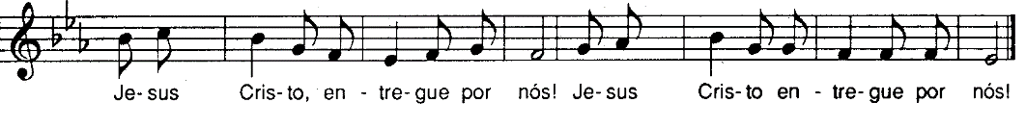
Depois das palavras da O.E. II “e todos aqueles que estão ao serviço do vosso povo”:

Lembrai-Vos destes novos esposos Domingos José e Sandra de Jesus, que unistes em santo matrimónio; e concedei-lhes os filhos que esperam da vossa bondade e a alegria de uma vida longa e feliz.

Lembrai-Vos, Senhor, dos neófitos que hoje pelo Batismo foram agregados à vossa família, para que sigam a Cristo, vosso Filho, com generosidade e fortaleza de alma.

Lembrai-Vos também dos Vossos fiéis que, hoje, pela primeira vez, reunistes à mesa da Vossa família, para tomarem parte no pão da vida e no cálice da salvação: fazei que cresçam sempre na Vossa amizade e na comunhão com a Vossa Igreja.

Cantar a resposta à doxologia final da Oração Eucarística -– Missal, 3.ª edição, p.667
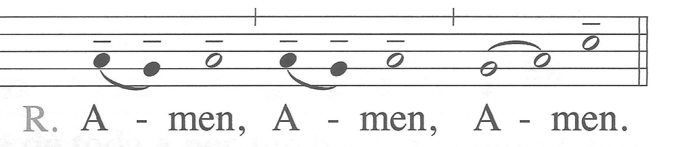

RITOS DA COMUNHÃO

Pai-Nosso | Embolismo | Rito da Paz

P. A alegria do amor em família não pode construir-se sem o uso e a prática diária de três palavras mágicas: com licença, obrigado, desculpa.

Pai: Neste gesto de paz, marido e esposa, pais e filhos, podem aprender a dizer «com licença». Sejamos delicados nas palavras e gentis nos gestos, respeitando a privacidade, sem invadir a intimidade. E digamos sempre «por favor», quando interpelamos os outros, porque estamos todos ao serviço de todos, mas ninguém é criado de ninguém.

Mãe: Neste gesto de paz, aprendamos a dizer «obrigado» / «obrigada», como quem diz ao outro: «O que seria de mim sem ti?» ou então: «É bom que tu existas». Não temos nada que não tenhamos recebido! Sejamos, por isso, pessoas agradecidas e nunca nos cansemos de dizer «obrigado» / «obrigada».

Criança: Neste gesto de paz, aprendamos a pedir perdão e a dizer «desculpa». E podemos fazê-lo com um olhar, com uma carícia, com um beijo, uma lágrima, um abraço. Todos os dias, apesar da boa vontade, falhamos. Todos os dias devemos pedir desculpa e aceitar o perdão.

P. “Não sejamos mesquinhos no uso destas palavras, sejamos generosos repetindo-as dia a dia. Ditas no momento certo, protegem e alimentam o amor dia após dia” (cf. Amoris Laetitia, 133; 266).

Somos desafiados a um gesto de paz. Façamo-lo muito sobriamente. Não nos desloquemos do nosso lugar.

Diácono: Como filhos do Deus da Paz, saudai-vos uns aos outros com um gesto de comunhão fraterna.

Cântico durante o rito da paz: Oh como é bom e agradável viver juntos em harmonia! (bis) – ou outro (ou imediatamente o cântico do «Cordeiro»)

Fração do Pão e «Cordeiro» (cantado)

Monição antes da distribuição da Comunhão:

Monitor ou Catequista: Pedimos às crianças e a todos os féis que estejam atentos a estas recomendações práticas:

- As crianças que fazem hoje a sua Primeira Comunhão aproximam-se do altar, a partir do qual o Senhor Padre distribui a Comunhão.
- As crianças deslocam-se em Procissão. No altar recebem do Pároco a comunhão na mão e voltam ao seu lugar.
- Os demais fiéis que pretendem comungar, aproximam-se dos ministros que lhes estiverem mais próximos. Para a plena participação na Eucaristia é preciso receber a Sagrada Comunhão. Mas que ninguém seja levado a pensar que, pelo simples facto de se encontrar na Missa, tenha o direito ou se sinta no dever de comungar o pão eucarístico. Mesmo sem comungar, a participação na Eucaristia permanece necessária, válida, significativa e frutuosa. Cada um examine-se se reúne as condições pessoais para comungar dignamente.
Cânticos de Comunhão (estes ou outros)

1. O trigo que Deus semeou no seio de Maria tornou-se para nós pão do céu que nos dá vida! 2. Formamos um só Corpo em Cristo Jesus, todos nós que comungamos o mesmo Senhor. Formamos um só Corpo em Cristo Jesus! 3. Sempre que comemos o Pão e bebemos deste vinho, anunciamos ao mundo a ressurreição do Senhor, a ressurreição do Senhor! 4. A Semente é a Palavra de Deus!

Monição no final da Comunhão:
P. Lembrai-vos que este é o Sacramento da Primeira Comunhão, mas não da última Comunhão. Lembrai-vos que Jesus sempre vos espera, nesta casa, para celebrar o Domingo. Por isso, espero que a primeira Comunhão de hoje seja o início de muitas Comunhões, para que o vosso coração esteja sempre, como hoje, em festa, cheio de alegria e sobretudo gratidão.

Cântico de ação de graças, enquanto o presidente percorre a assembleia saudando as crianças: Deixa Deus entrar na tua própria casa. (ou outro)

Oração pós-comunhão

Entrega dos sinos – depois da comunhão

Diácono ou Catequista: “Quando o sino toca, sinto que Deus me está a chamar. Troco de roupa e ponho-me a caminho, para ir ao encontro do Senhor, para rezar… e para ir à Missa”. São palavras de alguém que sente ressoar, na vastidão da aldeia ou na confusão da cidade, os sons do sino, em todas as direções, até ao infinito. São palavras de alguém que sente vibrar dentro de si o toque do sino, como um apelo pessoal, um lembrete, uma chamada do Alto, um convite a sair de si, a sair de sua casa, a sair do seu pequeno mundo, para se alegrar com quem se alegra, para chorar com quem chora. O som do toque do sino fala a cada pessoa com um coração aberto a Deus, aberto à imensidão do mundo, aberto aos outros, aberto à alegria de ser e de viver em comunidade. O toque do sino toca dentro do coração de cada pessoa, como um despertador do desejo das alturas, do desejo de Deus, do desejo de habitar na Casa do Senhor e nela saborear a alegria dos irmãos reunidos, a Palavra e o Pão da Vida.

Catequista: Neste ano pastoral, acolhemos o convite “Vamos com alegria”. Queremos oferecer às crianças e às famílias um pequenino sino, não de bronze, mas de barro. Nele está inscrita, além desta data marcante da Festa da Eucaristia, a frase dos peregrinos do Templo, que cantavam pelo caminho: “Vamos com alegria para a Casa do Senhor”. Que este sino pequenino nos recorde o convite insistente de Deus, a sairmos de nós mesmos, a vivermos a alegria do domingo, a alegria da Eucaristia, a alegria de ser e de viver em comunidade. Este sino pode colocar-se na nossa sala de jantar e dar o sinal, para uma breve oração de bênção da mesa, com que, semana a semana, somos agraciados. O Senhor padre vai agora proceder à bênção destes sinos.

Bênção dos sinos | Adaptado do Ritual das bênçãos n.º 1046

P. Escutai, Senhor,
as nossas súplicas
e fazei que, ao ouvirem
o chamamento do sino,
os vossos fiéis acorram à Igreja
com prontidão e alegria.
Perseverando no ensino dos Apóstolos,
na comunhão fraterna,
na fração do pão
e nas orações,
sejam um só coração
e uma só alma,
para louvor da Vossa glória.
Por Cristo, Nosso Senhor.
R. Ámen.

Criança(s): (adaptada de Romano Guardini)
1.
Senhor,
mais vasta que o mundo
é a minha alma.
Mais profundo
que todos os vales
é o suspiro
do meu coração.

2.
O desejo da minha alma
é mais vibrante
que o toque dos sinos,
que se vai perdendo
nas lonjuras.
3.
Senhor,
que o toque do sino,
nos desperte
o profundo desejo
de vida em abundância,
que só Tu podes saciar,
na alegria da família reunida,
na escuta da Palavra
e na comunhão do Pão da Vida.
Ámen.

VI. RITOS FINAIS

1. Agenda Pastoral

2. Palavras de gratidão: catequistas, pais, ministros da celebração

3. Bênção

Monitor: Que a festa iniciada aqui, se prolongue em nossas casas, à volta de outra mesa. Cada domingo, somos chamados a esta casa, para encontrar em Jesus o amigo, o companheiro, o alimento e o sustento da nossa vida. Depois das palavras de despedida, aguardamos que as crianças e pais saiam, ordenadamente. Enquanto isso, cantamos com alegria.

- Despedida

Diácono: Glorificai a Deus com a vossa vida. Ide em Paz e que o Senhor vos acompanhe.
R. Graças a Deus.

- Cântico Final: (cântico de envio: Ide, amigos, pelo mundo… ou outro)

Anotações:

